**LNBF Monoponto x Multiponto - Entendendo a diferença**

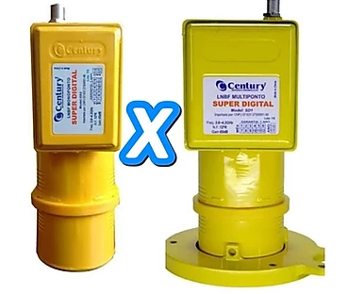

**Monoponto:** é um LNBF que possui um oscilador local comum para as duas polarizações (vertical, horizontal), a frequência do Oscilador local é de 5150 MHz. Possui um primeiro bloco de amplificação que são distintos para cada polarização e a seleção de qual circuito será utilizado é através da seleção da tensão de alimentação do LNBF. (Na maioria dos casos quando alimentado com 13V está na polarização vertical, e quando alimentado com 18V está na polarização horizontal. Porém existem casos que a alimentação é ao contrário. O primeiro bloco de amplificação é normalmente um sinal na frequência de 3.4 GHz a 4.2GHz em LNBFs sem filtro, ou de 3.625/3.7 a 4.2GHz em LNBFs que possuem o filtro de rejeição. Este sinal passa por um mixer, onde é “misturado” com o valor do Oscilador Local, onde o resultado é o seguinte:

Freq Oscilador Local - Frequência de Entrada = Frequência de Saída.

Deste modo, em LNBFs sem filtro a frequência de saída é de 950 MHz a 1750 MHz. Já em LNBFs com filtro a frequência de saída é de 950 MHz a 1450/1525 MHz. No estágio de saída o LNBF possui mais um bloco de amplificação que é comum para as duas polarizações.

**Multiponto:** é um LNBF que possui dois Osciladores locais, um para cada polarização, na polarização vertical utiliza um oscilador na frequência de 5150 MHz, e na polarização Horizontal o oscilador local é de 5750 MHz, ao vice-versa. A seleção de polarização é feita através da escolha do Oscilador Local a ser utilizado, que muda a frequência de saída. A frequência de entrada é de 3.7 a 4.2 GHz, já a frequência de saída na polarização vertical é de 950 MHz a 1450 MHz, já na polarização horizontal a frequência de saída é de 1550 MHz a 2050 MHz.

Desta forma a mudança de polarização é feita quando seleciona a frequência de saída no receptor.